

SK 네트웍스 Family AI 33기 : 2 팀
데이터 베이스/저장소 설계 문서

산출물 단계 | 데이터 수집 및 저장
제출 일자 | 2026. 10. 21.
깃허브 경로 | https://github.com/20260528-skn-family-ai-33/SKN33-Final-2Team
작성 팀원 | 신가을, 오호민

관계형 데이터베이스 (RDB; Relational Database)
- 모델링 방법
- 모델링 방법: 기관 → 규정 → 개정본 → 파일·원문 → 검색 조각·근거를 구분한다. V18 전달본의 규정 9개·평가 5개, 총 14개 설계 테이블(150개 컬럼·28개 참조)을 대상으로 한다. 직원별 결과 2개 테이블은 설계만 포함한다.
- 정규화 수준: 규정·개정본·원문·검색 조각을 분리하고 직무·자료·스킬의 다대다 관계는 연결 테이블로 관리한다. 일반 속성은 정규화하고 페이지 좌표·적용 조건·인용 구간은 JSONB로 보존한다.
- 도구 및 데이터 계약: V18 설계의 컬럼·참조는 schema.json 기준이다. 현재 앱은 로컬 PostgreSQL 17.11 + pgvector 0.8.2를 사용한다. 아래 단수형 명칭은 V18 설계명이며 운영 DB의 복수형 테이블과 구분한다.
- 적용 대상 및 연계: 일반직 행정·전산 3~5급을 시연 대상으로 하되 직군별 자체 규정과 명시적 준용 조건을 우선한다. 부서장도 직급·직위·규정 조건을 함께 확인한다. V18은 39개 기준·228개 항목·613개 근거이며 개인별 결과는 미생성이다.

- 논리 데이터 모델
2.1 엔터티 목록
구분 | 테이블 | 제약 대상 | 제약 유형 | 주요 속성
PK | institution | 기관 정보 | VARCHAR(64) PK | institution_id, name, external_code
PK / FK | regulation | 규정 기본 정보 | PK / FK | regulation_id, institution_id, name
PK / FK | regulation_version | 규정 개정본 | PK / FK | regulation_version_id, regulation_id, previous_version_id
PK / FK | regulation_file | 규정 원본 파일 | PK / FK | regulation_file_id, regulation_version_id, source_file_id
PK / FK | regulation_node | 규정 원문 항목 | PK / FK | regulation_node_id, regulation_version_id, parent_node_id
PK / FK | regulation_scope | 규정 적용 조건 | PK / FK | regulation_scope_id, regulation_node_id, applies_to_node_id
PK / FK | regulation_reference | 조항 간 참조 | PK / FK | regulation_reference_id, regulation_node_id, target_regulation_id, target_version_id, target_node_id
PK / FK | rag_chunk | RAG 검색 조각 | PK / FK | rag_chunk_id, regulation_version_id
PK / FK | rag_chunk_source | 검색 조각 근거 | PK / FK | rag_chunk_source_id, rag_chunk_id, regulation_node_id, source_span
PK | evaluation_result_schema | 평가 결과 스키마 | PK | evaluation_result_schema_id, schema_version, institution_id
PK / FK | evaluation_item_definition | 평가 항목 정의 | PK / FK | evaluation_item_definition_id, evaluation_result_schema_id, parent_item_id, skill_id
PK / FK | evaluation_schema_source | 평가 기준 근거 | PK / FK | evaluation_schema_source_id, evaluation_result_schema_id, evaluation_item_definition_id, regulation_node_id
PK / FK | employee_evaluation_result | 직원별 평가 결과 | PK / FK | employee_evaluation_result_id, employee_id, evaluation_result_schema_id
PK / FK | employee_evaluation_item_result | 직원별 평가 항목 결과 | PK / FK | employee_evaluation_item_result_id, employee_evaluation_result_id, evaluation_item_definition_id

2.2 엔터티 관계
관계명 | 주 엔터티 | 종 엔터티 | 관계 | 연결 조건
기관-규정 | institution | regulation | 1:N | institution_id 참조
규정-개정본 | regulation | regulation_version | 1:N | regulation_id 참조
개정본-이전 개정본 | regulation_version | regulation_version | 1:N | previous_version_id, 선택적 참조
개정본-파일 | regulation_version | regulation_file | 1:N | regulation_version_id 참조
원본 파일-파생 파일 | regulation_file | regulation_file | 1:N | source_file_id, 선택적 참조
개정본-원문 항목 | regulation_version | regulation_node | 1:N | regulation_version_id 참조. 원문 항목은 regulation_file_id로 파일도 참조
원문 항목-적용 조건 | regulation_node | regulation_scope | 1:N | regulation_node_id 참조
원문 항목-조항 참조 | regulation_node | regulation_reference | 1:N | regulation_node_id 참조
개정본-RAG 조각 | regulation_version | rag_chunk | 1:N | regulation_version_id 참조
RAG 조각-근거 | rag_chunk | rag_chunk_source | 1:N | rag_chunk_id 참조
원문 항목-검색 근거 | regulation_node | rag_chunk_source | 1:N | regulation_node_id 참조
기관-평가 스키마 | institution | evaluation_result_schema | 1:N | institution_id 참조
평가 스키마-평가 항목 | evaluation_result_schema | evaluation_item_definition | 1:N | evaluation_result_schema_id 참조
상위 항목-하위 항목 | evaluation_item_definition | evaluation_item_definition | 1:N | parent_item_id + evaluation_result_schema_id, 같은 양식의 항목 참조
평가 스키마-근거 | evaluation_result_schema | evaluation_schema_source | 1:N | evaluation_result_schema_id 참조
평가 항목-근거 | evaluation_item_definition | evaluation_schema_source | 1:N | 항목 ID + 양식 ID의 복합 참조. 양식 전체 근거는 항목 NULL 허용
규정 원문-평가 근거 | regulation_node | evaluation_schema_source | 1:N | regulation_node_id 참조
직원-평가 결과 | 공통 직원 엔터티 | employee_evaluation_result | 1:N | employee_id. 공통 직원 ID·자료형은 통합 시 확인
평가 결과-항목 결과 | employee_evaluation_result | employee_evaluation_item_result | 1:N | 결과 ID + 양식 ID 복합 참조
평가 항목-항목 결과 | evaluation_item_definition | employee_evaluation_item_result | 1:N | 항목 ID + 양식 ID 복합 참조

2.3 ERD

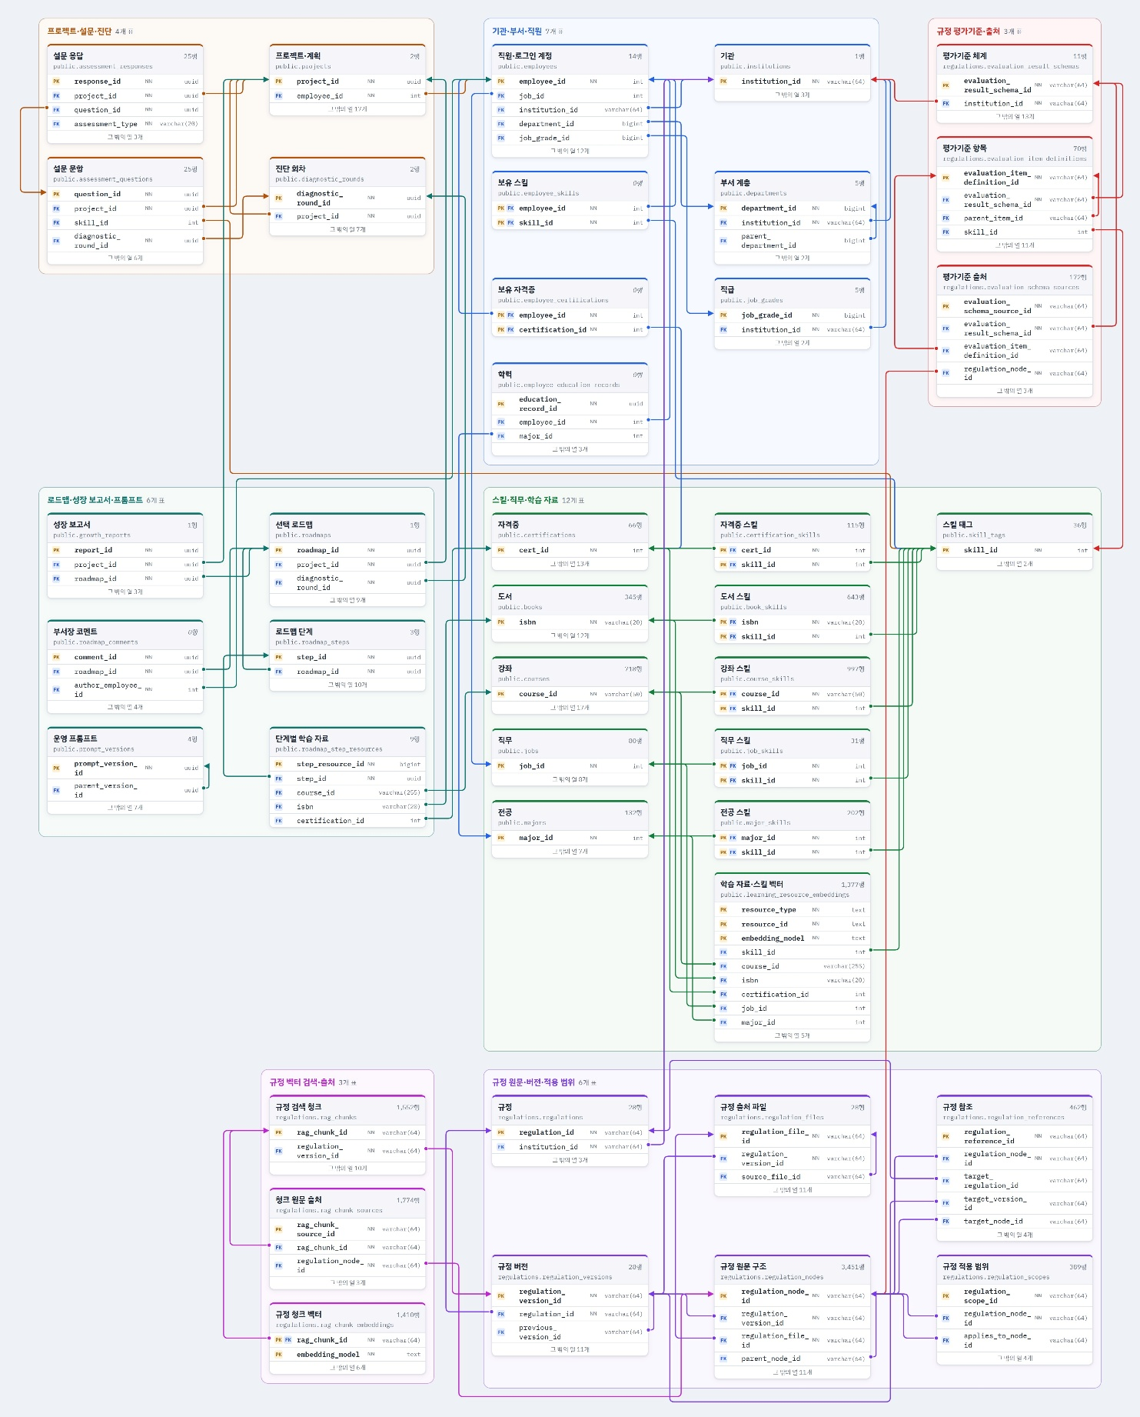

- 물리 데이터 모델
3.1 테이블 정의서
테이블 | 컬럼명 | 타입 | PK | FK | Not Null | 제약 조건 설명
regulation | regulation_id | VARCHAR(64) | ✔ |  | ✔ | 규정 고유 식별자
regulation | institution_id | VARCHAR(64) |  | ✔ | ✔ | 기관 참조
regulation_version | regulation_version_id | VARCHAR(64) | ✔ |  | ✔ | 규정 개정본 식별자
regulation_version | previous_version_id | VARCHAR(64) |  | ✔ |  | 이전 개정본 참조, 최초 개정본은 NULL 허용
regulation_file | regulation_file_id | VARCHAR(64) | ✔ |  | ✔ | 원본·변환 파일 식별자
regulation_node | regulation_node_id | VARCHAR(64) | ✔ |  | ✔ | 조·항·호 등 원문 항목 식별자
regulation_scope | regulation_scope_id | VARCHAR(64) | ✔ |  | ✔ | 직급·직렬 등 적용 조건 식별자
regulation_reference | regulation_reference_id | VARCHAR(64) | ✔ |  | ✔ | 조항 간 참조 관계 식별자
regulation_reference | target_text | TEXT |  |  | ✔ | 참조 대상 원문 또는 인용 텍스트
rag_chunk | rag_chunk_id | VARCHAR(64) | ✔ |  | ✔ | RAG 검색 조각 식별자
rag_chunk_source | source_span | JSONB |  |  |  | 선택 인용 구간. 한 조각이 여러 원문 항목을 근거로 가질 수 있음
evaluation_result_schema | evaluation_result_schema_id | VARCHAR(64) | ✔ |  | ✔ | 평가 결과 스키마 식별자
evaluation_item_definition | evaluation_item_definition_id | VARCHAR(64) | ✔ |  | ✔ | 평가 항목 식별자
evaluation_schema_source | evaluation_schema_source_id | VARCHAR(64) | ✔ |  | ✔ | 평가 기준의 규정 근거 식별자
employee_evaluation_result | employee_evaluation_result_id | VARCHAR(64) | ✔ |  | ✔ | 직원별 결과 ID. V18에서는 설계만 포함·행 미생성
employee_evaluation_item_result | employee_evaluation_item_result_id | VARCHAR(64) | ✔ |  | ✔ | 직원별 항목 결과 ID. V18에서는 설계만 포함·행 미생성
추가 조건: 공개 강좌를 필수교육으로 자동 인정하지 않는다. 기관 위임 배점·시행일·계산 조건이 미확인이면 판단을 보류한다. 가상 운영안은 원문 기준과 별도 버전으로 관리한다.
3.2 제약 조건 및 무결성 관리
적용 레벨 | 제약 유형 | 대상 | 설명 및 관리 방안
DB 레벨 | PK | 전체 규정·평가 테이블 | 각 엔터티의 고유 식별자 관리
DB 레벨 | FK | 규정·개정본·파일·원문 항목 | 상위 엔터티 참조 무결성 유지
DB 레벨 | FK | 규정 적용 조건 및 조항 참조 | 선택적 참조 대상은 NULL 허용, 참조 원문은 별도 보존
DB 레벨 | 복합 FK | 평가 스키마·평가 항목·평가 결과 | 항목·결과에 UNIQUE(자기 ID, 양식 ID)를 두고 동일 양식의 복합 FK를 검사
DB 레벨 | 자기 참조 FK | previous_version_id, parent_node_id, parent_item_id | 이전 버전·상위 항목은 선택 FK. 항목 부모는 같은 양식에 한정
DB 레벨 | NOT NULL | 필수 식별자 및 필수 근거 데이터 | 필수값·타입·고유 ID 검사. 미확인 날짜·선택 참조는 NULL 유지
DB 레벨 | 참조 무결성 | rag_chunk_source | 원문 항목 ID·쪽수·좌표·source_span을 연결하고 대체 조각은 superseded로 보존
DB 레벨 | 버전 관리 | 규정 및 평가 스키마 | 규정·양식 변경은 새 ID·버전으로 추가. 기존 결과가 참조한 기준은 보존
앱 레벨 | 데이터 검증 | 직원별 평가 결과 | NULL·미제공은 합산 제외, 실제 0점과 구분. NUMERIC(12,3)은 저장 형식이며 임의 절사 금지
앱 레벨 | 공통 엔터티 연계 | employee_id, skill_id | 기관·직군·직급·기준일은 context_snapshot, 교육 이력·시간·출처는 input_snapshot에 보존
저장소 레벨 | 원본 보존 | 규정 파일 및 변환 파일 | 원문·보정 파일과 DB를 ID·해시·묶음 버전으로 연결. 같은 버전의 복구를 검증
보안 레벨 | 접근 제어 | 직원별 평가 및 인사 데이터 | 공개 규정과 개인 결과의 접근 범위 분리. 부서장·일반 직원 권한은 운영 정책 적용

- 변경 이력 및 적용 전략
변경일 | 변경자 | 변경내용 | 영향 받는 항목 | 비고
2026.10.10 | 오호민 | 초기 저장소 설계 기록. V18 전처리의 임베딩·검색 시험 완료를 의미하지 않음 | regulations, pgvector | v1.0
2026.10.12 | 오호민 | 직무·자료 관계 및 부서장 활용 관점 설계 | 전체 테이블 및 제약조건 | v1.1
2026.10.21 | 신가을 | V18 추가본 반영: ID·자료형·참조·결측 처리 및 운영 저장소 구분 | 규정·평가 설계, 저장소 설명 | 통합본

